1. Механики первой категории приходят в кладовую каждые 310+-250 с. Там они получают детали для неисправных станков. Кладовщику требуется 280+-150 с на поиск необходимой детали. Каждые 220+-70 с приходят рабочие за инструментом, на обслуживание каждого кладовщик тратит 150+-30 с. Выполните моделирование для 8 часов работы.

БЛОК-СХЕМА:

КОД:
GENERATE 310,250
QUEUE ORDER_KLADOV
QUEUE MECHANICQ
SEIZE KLADOVCHIK
DEPART MECHANICQ
DEPART ORDER_KLADOV
ADVANCE 280,150
RELEASE KLADOVCHIK
TERMINATE

GENERATE 220,70
QUEUE ORDER_KLADOV
QUEUE WORKERQ
SEIZE KLADOVCHIK
DEPART WORKERQ
DEPART ORDER_KLADOV
ADVANCE 150,30
RELEASE KLADOVCHIK
TERMINATE

GENERATE 28800
TERMINATE 1

START 1

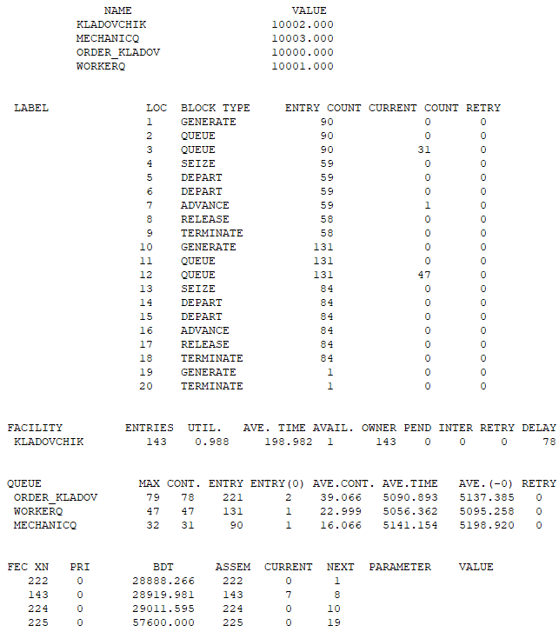

2. В регистратуре поликлиники обслуживаются три категории пациентов: впервые обратившиеся к врачу, повторно обращающиеся, а также пациенты, впервые обратившиеся в поликлинику. Время, затраченное на обслуживание первых, равно 8+-2 мин; вторых - 3+-1 мин; третьих - 10+-2 мин. Интервалы прихода первой категории пациентов - 20+-5 мин., второй категории - 15+-7 мин., третьей категории - 30+-8 мин. Выполните моделирование регистратуры в течение 10 часов работы.
БЛОК-СХЕМА:

КОД:
GENERATE 20,5
QUEUE ORDER_CLINIC
QUEUE FIRSTCATEGORYQ
SEIZE CLINIC
DEPART FIRSTCATEGORYQ
DEPART ORDER_CLINIC
ADVANCE 8,2
RELEASE CLINIC
TERMINATE

GENERATE 15,7
QUEUE ORDER_CLINIC
QUEUE SECONDCATEGORYQ
SEIZE CLINIC
DEPART SECONDCATEGORYQ
DEPART ORDER_CLINIC
ADVANCE 3,1
RELEASE CLINIC
TERMINATE

GENERATE 30,8
QUEUE ORDER_CLINIC
QUEUE THIRSTCATEGORYQ
SEIZE CLINIC
DEPART THIRSTCATEGORYQ
DEPART ORDER_CLINIC
ADVANCE 10,2
RELEASE CLINIC
TERMINATE

GENERATE 600
TERMINATE 1

START 1
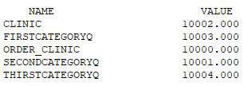

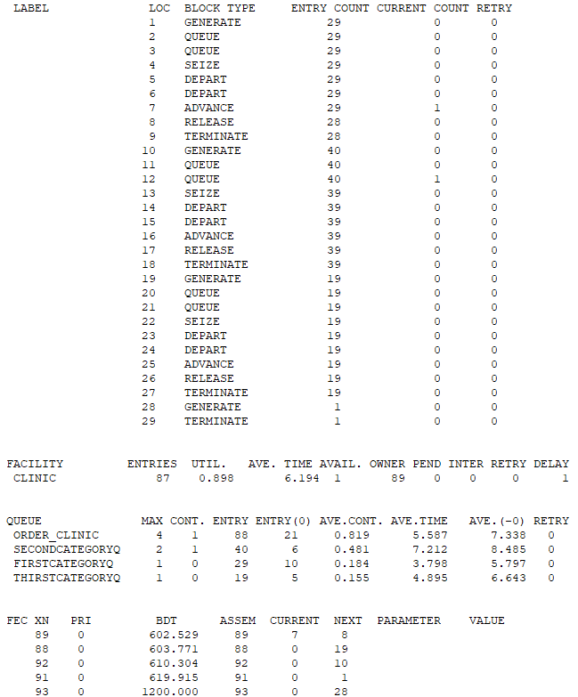

3.В почтовое отделение по приему/выдаче переводов приходят клиенты, желающие отправить перевод, - с интервалом 23+-10 мин., а клиенты, желающие получить перевод, - с интервалом 15+-10 мин. Обслуживание клиентов первого типа занимает 10+-2 мин., а второго - 5+-2 мин. Смоделируйте работу отделения за 8 часов работы.

БЛОК-СХЕМА:

КОД:
GENERATE 23,10
QUEUE ORDER_MAIL
QUEUE SENDQ
SEIZE MAIL
DEPART SENDQ
DEPART ORDER_MAIL
ADVANCE 10,2
RELEASE MAIL
TERMINATE

GENERATE 15,10
QUEUE ORDER_MAIL
QUEUE RECIEVEQ
SEIZE MAIL
DEPART RECIEVEQ
DEPART ORDER_MAIL
ADVANCE 5,2
RELEASE MAIL
TERMINATE

GENERATE 480
TERMINATE 1

START 1

